2019. gada 27.marts Pelču ziņas Nr.140

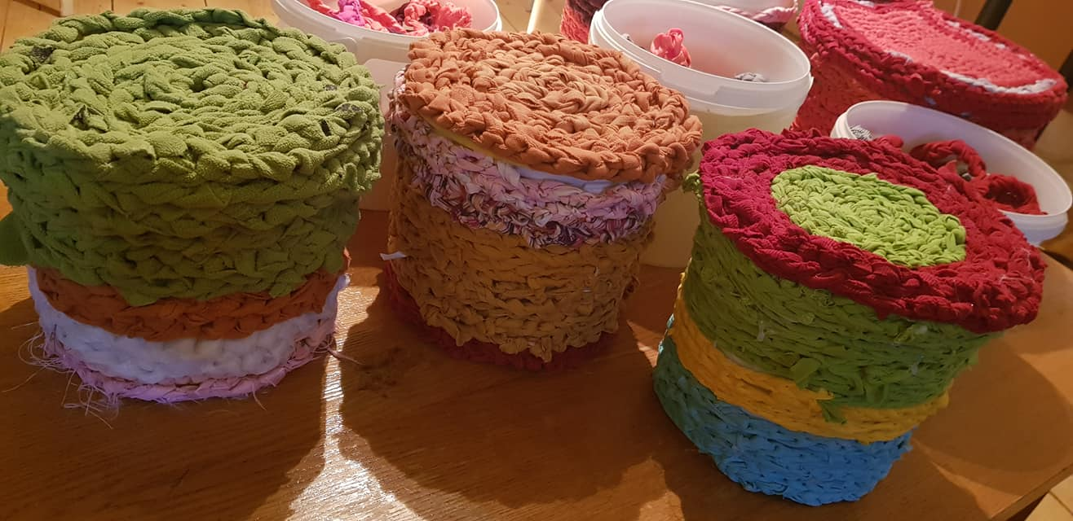**Atmiņu un fotogrāfiju krājums par aizvadītiem pasākumiem**

Bērnu gatavotie sēdeklīši, lai ikvienam

Pagrabiņa apmeklētājam būtu kur piesēst 🡪

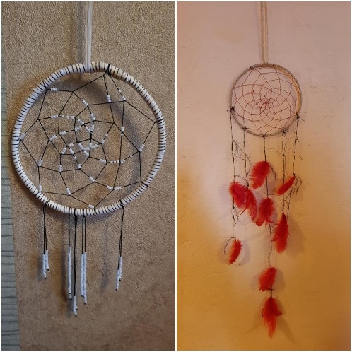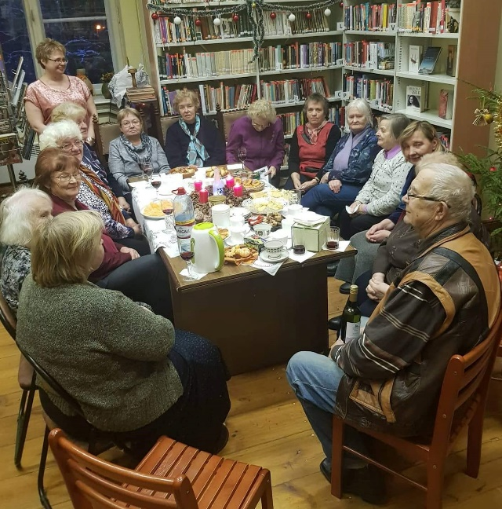

Lai labos sapņus noķertu, bet ļaunos aizdzītu prom, meistarklasē katrs varēja izveidot sev tīkamu sapņu ķērāju 🡪

🡨 Sirsnīgākais 2018.gada noslēguma pasākums – Pelču pagasta bibliotēkas lasītāju Ziemassvētku eglīte



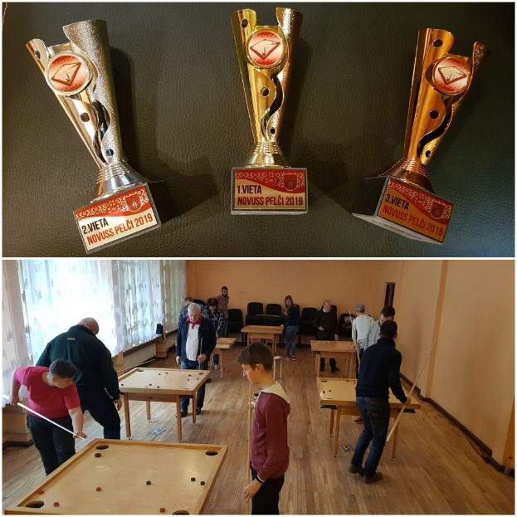

****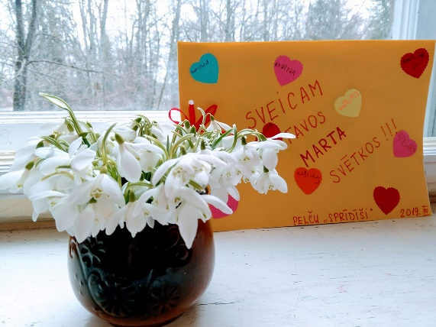

Baudījums dvēselei Sieviešu dienai veltītā koncertā Agneses Čīčes, Ralfa Grāvera-Prenclava un Zigurda Tursa izpildījumā **↑**

Novusa turnīrs 9.martā Pelču tautas namā. Paldies dalībniekiem par piedalīšanos! 🡪



🡨 Pelču bērnudārza grupiņas “Sprīdītis” apsveikums bibliotēkas vadītājai dzimšanas dienā. Jaukākie laimes vēlējumi, kādus Aija savos svētkos saņēmusi. Paldies par sirsnību!



2019. gada 27.marts Pelču ziņas Nr.140

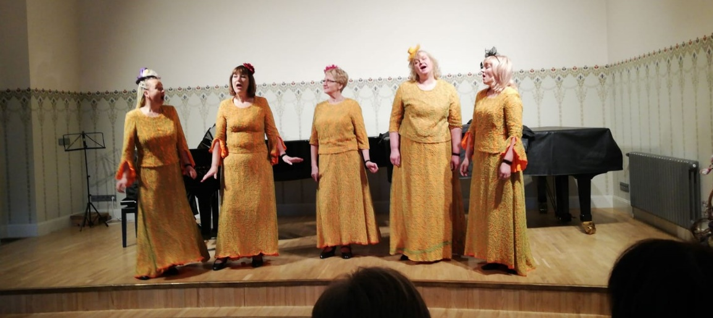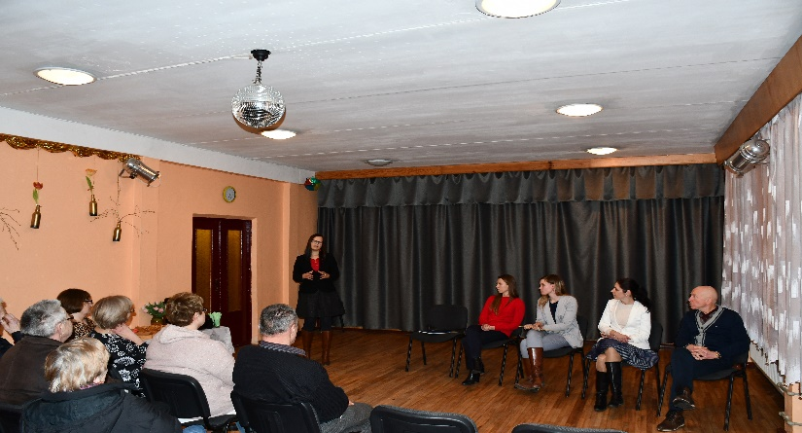2019. gada 27.marts Pelču ziņas Nr.140

Visā krāšņumā Pelču pagasta amatierkolektīvi - vokālais ansamblis “Avots” (🡨) un vidējās paaudzes deju kolektīvs (↓).

Balss pavēlniekus aicinām pievienoties mēģinājumiem trešdienās Pelču tautas namā no plkst. 19.00, savukārt raitu dejas soli iespējams giezt otrdienās un ceturtdienās no plkst. 19.00 Pelču pils 2.stāva zālē.

Uz tikšanos mēģinājumos!

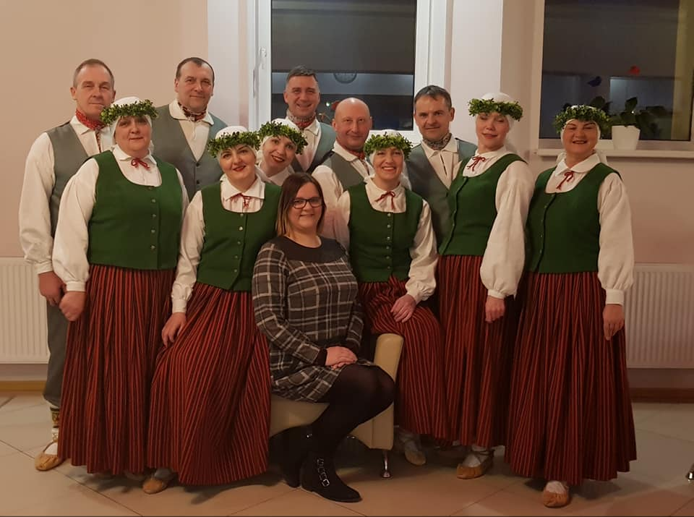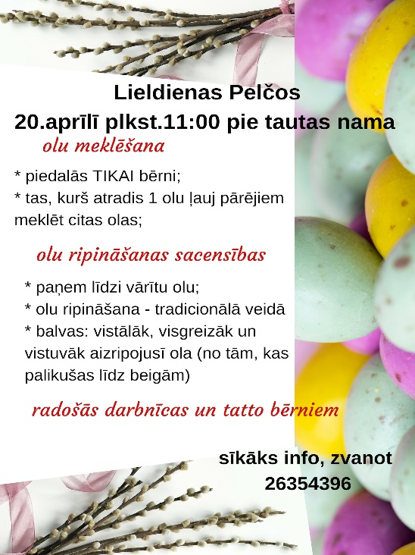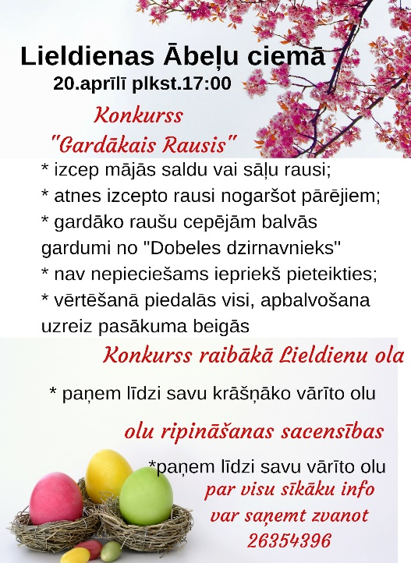

Paldies visiem, kuri atrada laiku un ieradās uz iedzīvotāju sapulci. Centīsimies realizēt izteiktos ierosinājumus!











Kuldīgas novadā Lielā talka šogad notiks 13.aprīlī. Aicinām kopīgi sakopt Pelču pagasta kapsētas, sākot no plkst. 10.00. Būs iespēja šķirot atkritumus.

Plašāka informācija sekos!

2019. gada 27.marts Pelču ziņas Nr.140